2018-10-22

聚易聚

用例文档

第31组

戚海东 161250100

雷诚 161250054

张李承 161250197

宗咨含 161250221

目录

1. 引言 2

1.1. 目的 2

1.2. 阅读说明 2

1.3. 参考文献 2

2. 用例列表 2

3. 用例图 3

4. 详细用例描述 4

4.1. UC1 导入课程表 4

4.2. UC2 增删改查日程 4

4.3. UC3 私信聊天 5

4.4. UC4 查看活动 5

4.5. UC5 新建活动 5

4.6. UC6 参与未结束活动群聊 5

4.7. UC7 选择讨论中活动聚会地点 5

4.8. UC8 查看讨论中活动共同空闲时间 6

4.9. UC9 查看待赴约活动的地图 7

4.10. UC10 查看剩余时间 8

4.11. UC11 邀请成员 8

4.12. UC12 活动管理 9

1. 引言

## 目的

在聚易聚系统的需求开发过程中，需求小组依据需求工程前期阶段形成的目标模型和项目前景范围文档，并通过多次迭代的进行需求获取和需求分析最终完成了需求获取工作，以基于场景的分析方法形成了丰富的原型，而用例是多个场景的集合，是用户需求相关内容的一种组织方式，我们逐步以描述业务需求的用例作为出发点，通过不断的发现用例和细化过程，最终得到了适应于需求工程中期阶段的用户任务层次的用例。

## 阅读说明

用例描述必须要包含用例编号、名称、创建日期、最后一次更新日期、参与者、触发条件、前置条件、后置条件、优先级、正常流程、扩展流程以及特殊需求。其中，流程要完整有序地描述该用例中使用者与系统地交互。

本文所采用的用语或缩略语有：

|  |  |
| --- | --- |
| 用语或缩略语 | 全意 |
| UC | User Case，即用例 |

## 参考文献

1. 骆斌，丁二玉；需求工程：软件建模与分析—2版--北京：高等教育出版社，2015.2

1. 用例列表

|  |  |  |
| --- | --- | --- |
| 参与者 | 用例ID | 用例名称 |
| 普通学生和  教务处 | UC1 | 导入课程表 |
| 普通学生 | UC2 | 增删改查日程 |
| UC3 | 私信聊天 |
| UC4 | 查看活动 |
| UC5 | 新建活动 |
| UC6 | 参与未结束活动群聊 |
| UC7 | 选择讨论中活动聚会地点 |
| UC8 | 查看讨论中活动共同空余时间 |
| UC9 | 查看待赴约活动地图 |
| UC10 | 查看剩余时间 |
| UC11 | 邀请成员 |
| 群组 | UC12 | 活动管理 |

1. 用例图

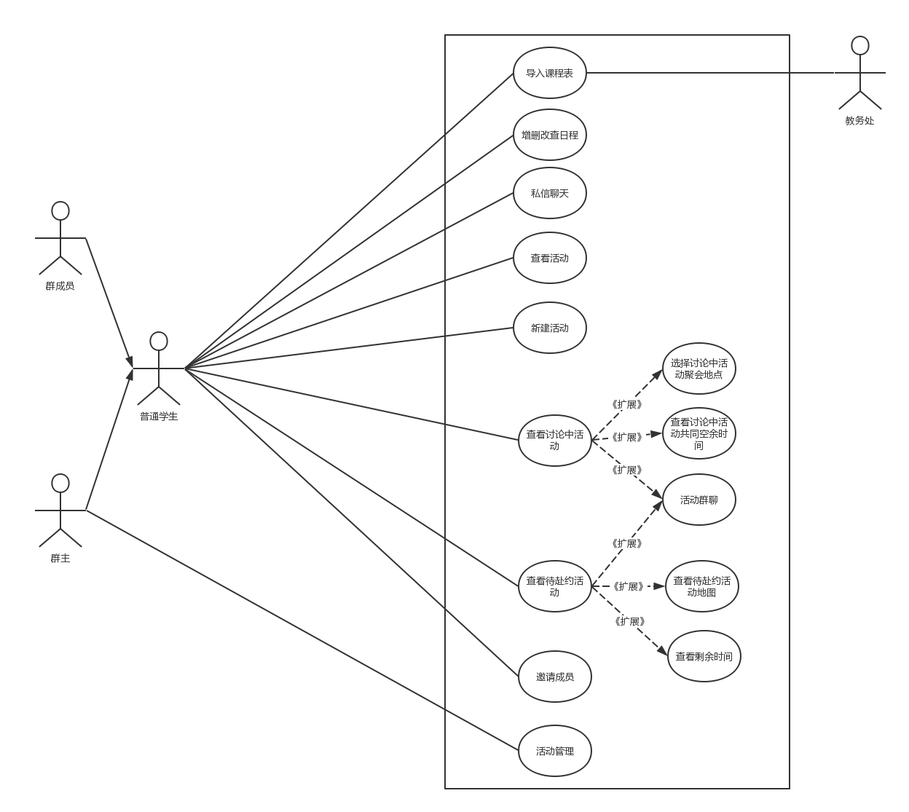

1. 详细用例描述

## UC1 导入课程表

## UC2 增删改查日程

|  |  |  |  |
| --- | --- | --- | --- |
| ID | UC2 | 名称 | 增删改查日程 |
| 创建者 | 张李承 | **最后一次更新者** | 张李承 |
| 创建日期 | 2018-10-20 | **最后更新日期** | 2018-10-22 |
| 参与者 | 普通学生 | | |
| 触发条件 | 用户希望对日程进行手动的增删改查 | | |
| 前置条件 | 用户已登陆 | | |
| 后置条件 | 无 | | |
| 优先级 | 高 | | |
| 正常流程 | 1. 用户点击日程菜单项 2. 系统按月显示用户日程 3. 用户添加日程    1. 用户点击空白时间段    2. 用户输入日程信息    3. 用户确认添加日程 4. 用户删除日程    1. 用户点击日程    2. 用户选择删除 5. 用户修改日程    1. 用户点击日程    2. 用户修改日程信息    3. 用户确认修改日程 | | |
| 扩展流程 | 1.a 用户未登录  1. 系统要求用户登陆  2.a 用户选择按周显示用户日程  1. 系统按周显示用户日程  3.3a 用户选择取消添加日程  1. 系统返回日程界面  4.2a 用户选择取消删除日程  1. 系统返回日程界面  5.3a 用户取消修改日程  1. 系统返回日程界面 | | |
| 特殊需求 | 日程表的数据系统存储最近一年的数据：向前六个月，向后（包括本月）六个月 | | |

## UC3 私信聊天

## UC4 查看活动

## UC5 新建活动

## UC6 参与未结束活动群聊

|  |  |  |  |
| --- | --- | --- | --- |
| ID | UC6 | 名称 | 参与未结束活动群聊 |
| 创建者 | 张李承 | **最后一次更新者** | 张李承 |
| 创建日期 | 2018-10-20 | **最后更新日期** | 2018-10-20 |
| 参与者 | 普通学生 | | |
| 触发条件 | 用户希望参与未结束活动群聊 | | |
| 前置条件 | 用户已登录 | | |
| 后置条件 | 无 | | |
| 优先级 | 中 | | |
| 正常流程 | 1. 用户选择未结束的活动    1. 系统默认进入活动群聊界面 2. 用户向上滑动页面    1. 系统显示历史信息 3. 用户发送消息    1. 用户输入消息    2. 用户点击发送消息 | | |
| 扩展流程 | 1.a 用户在待赴约活动和讨论中活动的其他界面选择群聊菜单项  1. 系统跳转到活动群聊界面 | | |
| 特殊需求 | 待赴约活动的活动群聊界面置顶显示活动地点和剩余时间 | | |

## UC7 选择讨论中活动聚会地点

|  |  |  |  |
| --- | --- | --- | --- |
| ID | UC7 | 名称 | 选择讨论中活动聚会地点 |
| 创建者 | 张李承 | **最后一次更新者** | 张李承 |
| 创建日期 | 2018-10-20 | **最后更新日期** | 2018-10-22 |
| 参与者 | 普通学生 | | |
| 触发条件 | 用户已登录 | | |
| 前置条件 | 无 | | |
| 后置条件 | 无 | | |
| 优先级 | 高 | | |
| 正常流程 | 1. 用户选择讨论中活动的地点菜单项 2. 系统跳转到选择聚会地点页面 3. 用户选择推荐地点    1. 系统请求打开用户手机的地图软件    2. 用户选择地点    3. 用户确认地点    4. 系统返回选择聚会地点页面 4. 用户点击预选活动地点    1. 系统显示地点信息和点赞数    2. 用户点赞活动地点 | | |
| 扩展流程 | 4.1a 用户手机中未安装地图软件  1. 系统提示用户安装地图软件  5.2a 已经点过赞的活动地点用户选择取消点赞  1. 该活动地点的点赞数减少一次 | | |
| 特殊需求 | 用户可以给所有的预选地点点赞  讨论时间结束后，系统默认选取点赞数量最多的地点，如果出现多个点赞数量最多的地点，需要群主选择地点  活动时间和地点都确认之后，系统给群内的所有用户发送确认消息，选择不去的用户立刻被删除出群  活动地点确认之后，系统给群内的所有用户发送确认消息，选择不去的用户立刻被删除出群 | | |

## UC8 查看讨论中活动共同空闲时间

|  |  |  |  |
| --- | --- | --- | --- |
| ID | UC8 | 名称 | 查看讨论中活动共同空余时间 |
| 创建者 | 张李承 | **最后一次更新者** | 张李承 |
| 创建日期 | 2018-10-20 | **最后更新日期** | 2018-10-22 |
| 参与者 | 普通学生 | | |
| 触发条件 | 用户已登录 | | |
| 前置条件 | 无 | | |
| 后置条件 | 无 | | |
| 优先级 | 高 | | |
| 正常流程 | 1. 用户选择讨论中活动的时间菜单项 2. 系统跳转到活动共同空余时间页面 | | |
| 扩展流程 | 无 | | |
| 特殊需求 | 空余时间显示要求显示空闲时间段和空闲人数，无人空闲的时间段不显示，按照人数从高到低进行排序  讨论时间结束后，系统默认选取最多人空闲的时间段，如果出现多个最多人空闲的时间段，需要群主选择时间  活动时间确认之后，系统给群内的所有用户发送确认消息，选择不去的用户立刻被删除出群 | | |

## UC9 查看待赴约活动的地图

|  |  |  |  |
| --- | --- | --- | --- |
| ID | UC9 | 名称 | 查看待赴约活动的地图 |
| 创建者 | 雷诚 | **最后一次更新者** | 雷诚 |
| 创建日期 | 2018-10-21 | **最后更新日期** | 2018-10-21 |
| 参与者 | 普通学生 | | |
| 触发条件 | 用户希望查看待赴约活动所在位置并进行导航，以及查看同意共享位置信息的群组成员的距离和剩余时间 | | |
| 前置条件 | 用户所在群组是待赴约群组 | | |
| 后置条件 | 系统显示查看待赴约活动所在位置并能够进行导航，以及查看同意共享位置信息的群组成员的距离和剩余时间 | | |
| 优先级 | 高 | | |
| 正常流程 | 1. 用户选择一个待赴约活动的地图菜单项 2. 系统跳转到待赴约活动的地图页面 3. 用户选择查看同意共享位置信息的群组成员    1. 系统显示该成员的距离和剩余时间 4. 用户选择共享自己的位置信息   4.1. 系统记录用户的位置信息，并将其位置标记在地图上   1. 用户选择聚会地点    1. 系统显示该地点的详细信息以及与我的距离    2. 用户选择导航    3. 系统进行导航    4. 用户返回待赴约活动的地图页面 | | |
| 扩展流程 | 无 | | |
| 特殊需求 | 在地图上的标记时，群组成员、用户以及聚会地点的样式要不相同 | | |

## UC10 查看剩余时间

|  |  |  |  |
| --- | --- | --- | --- |
| ID | UC10 | 名称 | 查看成员剩余时间 |
| 创建者 | 雷诚 | **最后一次更新者** | 雷诚 |
| 创建日期 | 2018-10-21 | **最后更新日期** | 2018-10-21 |
| 参与者 | 普通学生 | | |
| 触发条件 | 用户希望查看自己和同意共享位置信息的群组成员到达聚会地点的剩余时间，以及现在距活动开始的时间 | | |
| 前置条件 | 用户所在群组是待赴约群组 | | |
| 后置条件 | 系统显示自己和同意共享位置信息的群组成员的剩余时间，以及现在距活动开始的时间 | | |
| 优先级 | 高 | | |
| 正常流程 | 1. 用户选择一个待赴约群组的时间菜单项 2. 系统跳转到剩余时间页面，显示自己和同意共享位置信息的群组成员的剩余时间，以及现在距活动开始的时间 3. 用户选择到达聚会地点 4. 系统记录该用户已到达聚会地点 | | |
| 扩展流程 | 无 | | |
| 特殊需求 | 自己的剩余时间要置顶  群组成员的剩余时间放在下面的列表中，能够上下滑动  距活动开始的时间浮动显示在底部 | | |

## UC11 邀请成员

|  |  |  |  |
| --- | --- | --- | --- |
| ID | UC11 | 名称 | 邀请成员 |
| 创建者 | 雷诚 | **最后一次更新者** | 雷诚 |
| 创建日期 | 2018-10-21 | **最后更新日期** | 2018-10-21 |
| 参与者 | 普通学生 | | |
| 触发条件 | 用户希望邀请其他用户加入所在活动群组 | | |
| 前置条件 | 用户已登陆  用户至少在一个活动群组中 | | |
| 后置条件 | 系统向受邀用户发送邀请信息 | | |
| 优先级 | 高 | | |
| 正常流程 | 1. 用户选择一个活动群组的群聊菜单项 2. 系统跳转到群聊页面 3. 用户选择邀请成员    1. 系统显示邀请成员的不同方式    2. 用户选择通过最近邀请的用户邀请    3. 系统显示最近邀请的用户    4. 用户选择一个用户    5. 系统向这个用户发送邀请信息 | | |
| 扩展流程 | 3.2.a 用户选择通过微信邀请  1. 系统请求打开用户手机的微信 | | |
| 特殊需求 | 系统会根据用户进入的是讨论中活动群组还是待赴约活动群组来发送不同的邀请信息 | | |

## UC12 活动管理

|  |  |  |  |
| --- | --- | --- | --- |
| ID | UC12 | 名称 | 活动管理 |
| 创建者 | 雷诚 | **最后一次更新者** | 雷诚 |
| 创建日期 | 2018-10-21 | **最后更新日期** | 2018-10-21 |
| 参与者 | 群主 | | |
| 触发条件 | 群主需要对活动时间和地点信息进行管理 | | |
| 前置条件 | 用户是当前活动群组的群主  当前时间已经超过该活动群组的讨论时间段，且没超过设定群主能够做决定的时间段 | | |
| 后置条件 | 无 | | |
| 优先级 | 中 | | |
| 正常流程 | 1. 群主选择其管理的一个活动群组的地图菜单项 2. 系统跳转到选择聚会地点页面 3. 群主在多个点赞数最高的地点中选择一个地点 4. 系统将该地点设置为该活动的聚会地点 5. 群主选择其管理的一个活动群组的时间菜单项 6. 系统跳转到选择聚会时间页面 7. 群主在多个空闲人数最多的时间段中选择一个时间段 8. 系统将该时间段设置为该活动的聚会时间 | | |
| 扩展流程 | 无 | | |
| 特殊需求 | 如果当前时间超过该活动群组所设定的允许群主做决定的时间段，则系统会随机在选择一个点赞数最高的地点和空闲人数最多的时间段，作为活动的聚会地点和聚会时间 | | |